**VILNIAUS GEDIMINO TECHNIKOS UNIVERSITETAS**

#### FUNDAMENTINIŲ MOKSLŲ FAKULTETAS

#### GRAFINIŲ SISTEMŲ KATEDRA

**<KOMPIUTERIŲ INTERNETINĖ PARDUOTUVĖ „NEREALŪS KOMPIUTERIAI“>**

E-paslaugų technologijos dalyko kursinio projekto dokumentacija

|  |  |
| --- | --- |
| **Dėstytojas:** lekt. Oleg Bystrov | ...................................  *(parašas)* |
| **Atliko:**...................... gr. stud. ...........................................................  *(vardas, pavardė) (parašas)* | |
|  | |

Vilnius, 2015

**VILNIAUS GEDIMINO TECHNIKOS UNIVERSITETAS**

|  |
| --- |
| Marius Kučinskas, 20133138 |
| (Studento vardas ir pavardė, studento pažymėjimo Nr.) |
| Fundamentinių mokslų fakultetas |
| (Fakultetas) |
| Multimedija ir kompiuterinis dizainas, MKDf-13/3 |

(Studijų programa, akademinė grupė)

**Kursinio projekto (darbo, kompleksinio projekto)**

**sąžiningumo DEKLARACIJA**

|  |  |  |
| --- | --- | --- |
| 2015 m. | gruodžio 16 | d. |

(Data)

Patvirtinu, kad mano kursinis projektas (darbas, kompleksinis projektas) tema: internetinė parduotuvė „Nerealūs kompiuteriai“ yra savarankiškai parašytas. Šiame projekte (darbe, kompleksiniame projekte) pateikta medžiaga nėra plagijuota. Tiesiogiai ar netiesiogiai panaudotos kitų šaltinių citatos pažymėtos literatūros nuorodose.  
  
 Kursinį projektą (darbą, kompleksinį projektą) tikrino: lekt. Oleg Bystrov

Kitų asmenų indėlio į kursinį projektą (darbą, kompleksinį projektą) nėra. Jokių įstatymų nenumatytų piniginių sumų už šį darbą niekam nesu mokėjęs.

|  |  |  |
| --- | --- | --- |
|  |  | Marius Kučinskas |
| (Parašas) |  | (Vardas ir pavardė) |

**TURINYS**

VILNIAUS GEDIMINO TECHNIKOS UNIVERSITETAS 2

Kursinio projekto (darbo, kompleksinio projekto) 2

1. Projekto tikslas ir trumpas aprašymas 4

2. Projekto architektūra 5

Sistemos struktūra 5

Sistemos struktūros aprašymas 6

Projekto failai 6

Projekte panaudotos PHP funkcijos 6

Duomenų modelis 7

Duomenų modelio aprašymas 8

3. Projekto grafinė sąsaja 8

Literatūra 14

# Projekto tikslas ir trumpas aprašymas

Šio kursinio darbo tikslas išmokti suprogramuoti internetinę parduotuvę nesigilinant ką pardavinėsime ir dizaino aspektus. Padaryti kažką veikiančio. Aš pasirinkau temą kurti kompiuterių internetinę parduotuvę. Kompiuterių internetinės parduotuvės prekės ženklo pavadinimą „Nerealūs kompiuteriai“ ne šiaip sau, o su tikslu parodyti, kad internetinė parduotuvė realybėje net neegzistuoja ir jokia kompiuterių prekyba iš tiesų nėra vykdoma.  


# Projekto architektūra

## Sistemos struktūra

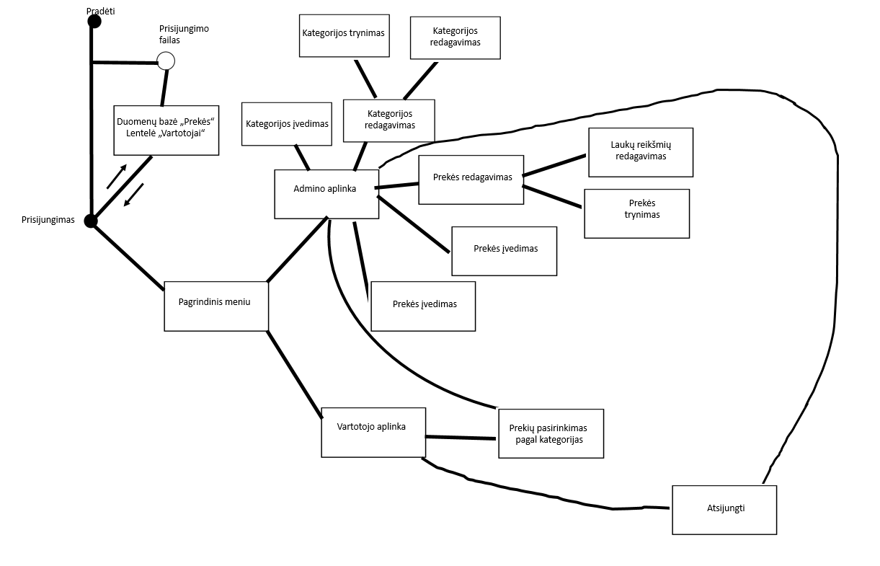

## Sistemos struktūros aprašymas

### Projekto failai

* **atsijungti.php** – atsijungimo nuo paskyros failas;
* **HTML_kategorijos_ivedimas.php** – kategorijos įvedimo forma iškelta į atskirą failą;
* **HTMLivedimas.php**– prekės įvedimo HTML forma, iškelta į atskirą failą;
* **index.php** – startinis el. parduotuvės failas;
* **ivedimas.php** – prekės įvedimo PHP failas;
* **kategorijos_ivedimas.php** – kategorijos įvedimo PHP failas;
* **kategorijos_redagavimas.php** – kategorijos įvedimo PHP failas;
* **neprisijunges.php** – neprisijungusio vartotojo aplinka
* **prisijunges.php** – prisijungusio vartotojo aplinka
* **prisijungti.php** – prisijungimo puslapis
* **redagavimas.php** – prekių redagavimo ir trynimo puslapis
* **registracija.php** – vartotojo registracijos puslapis
* **redagavimas.php** – prekės redagavimas ir šalinimas
* **valymas.php** – patikriname ar nėra tekste įvesta kodo. Apsaugome, kad vartotojas vietoje teksto neįvestų kenkėjiško kodo.
* **vartotojo.php** – vartotojo aplinka. Prisijungus su administratoriaus paskyra rodomas ir administratoriaus valdymo įrankiai.

### Projekte panaudotos PHP funkcijos

* **session_start()** – seanso kūrimas;
* **mysql_query ()** – užklausos vykdymas duomenų bazėje.
* **mysqli_fetch_array()** - duomenų bazė lentelės pavertimas į masyvą.

## Duomenų modelis

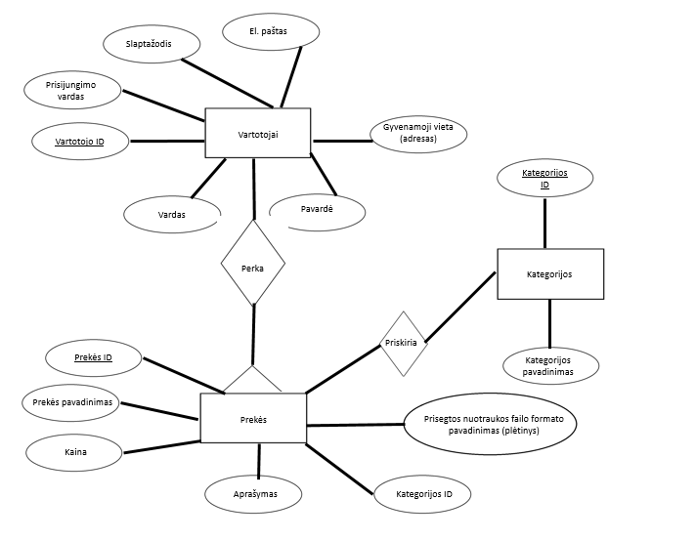

## Duomenų modelio aprašymas

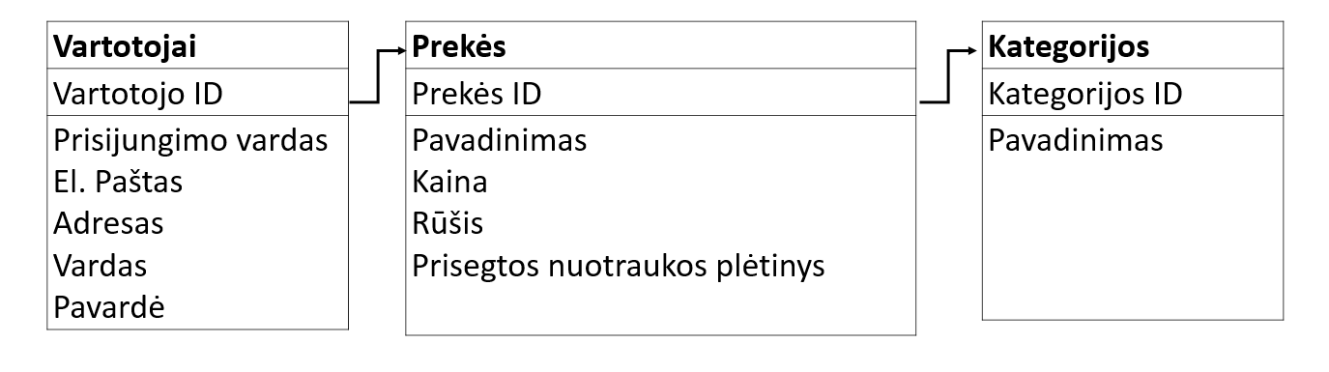

* *Vartotojai – informacija apie vartotojus ir prisijungimus*
* *Prekės – informacija apie prekes*
* *Kategorijos – informacija apie prekių kategorijas*

# Projekto grafinė sąsaja

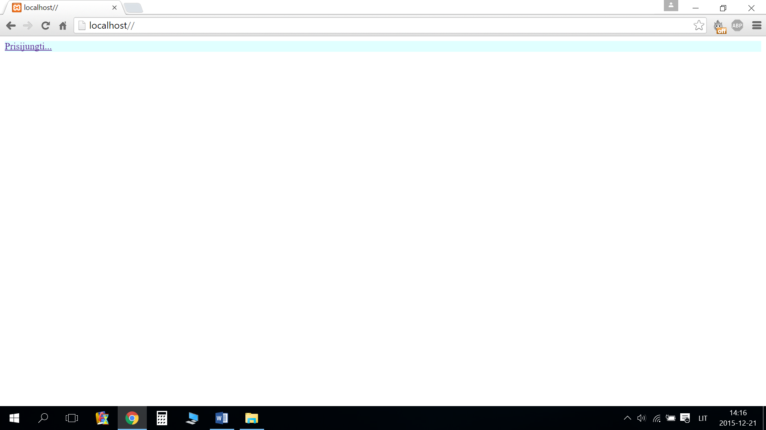

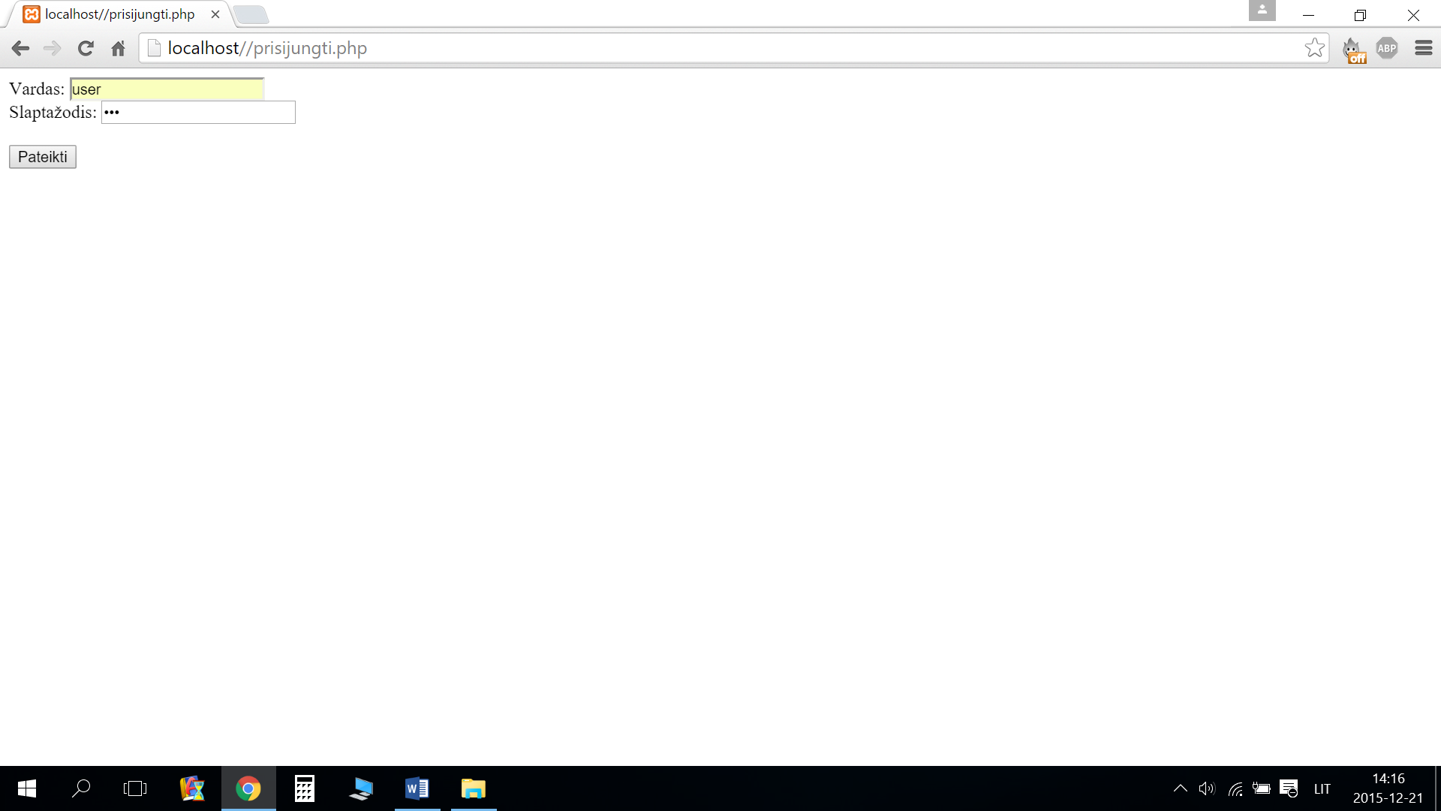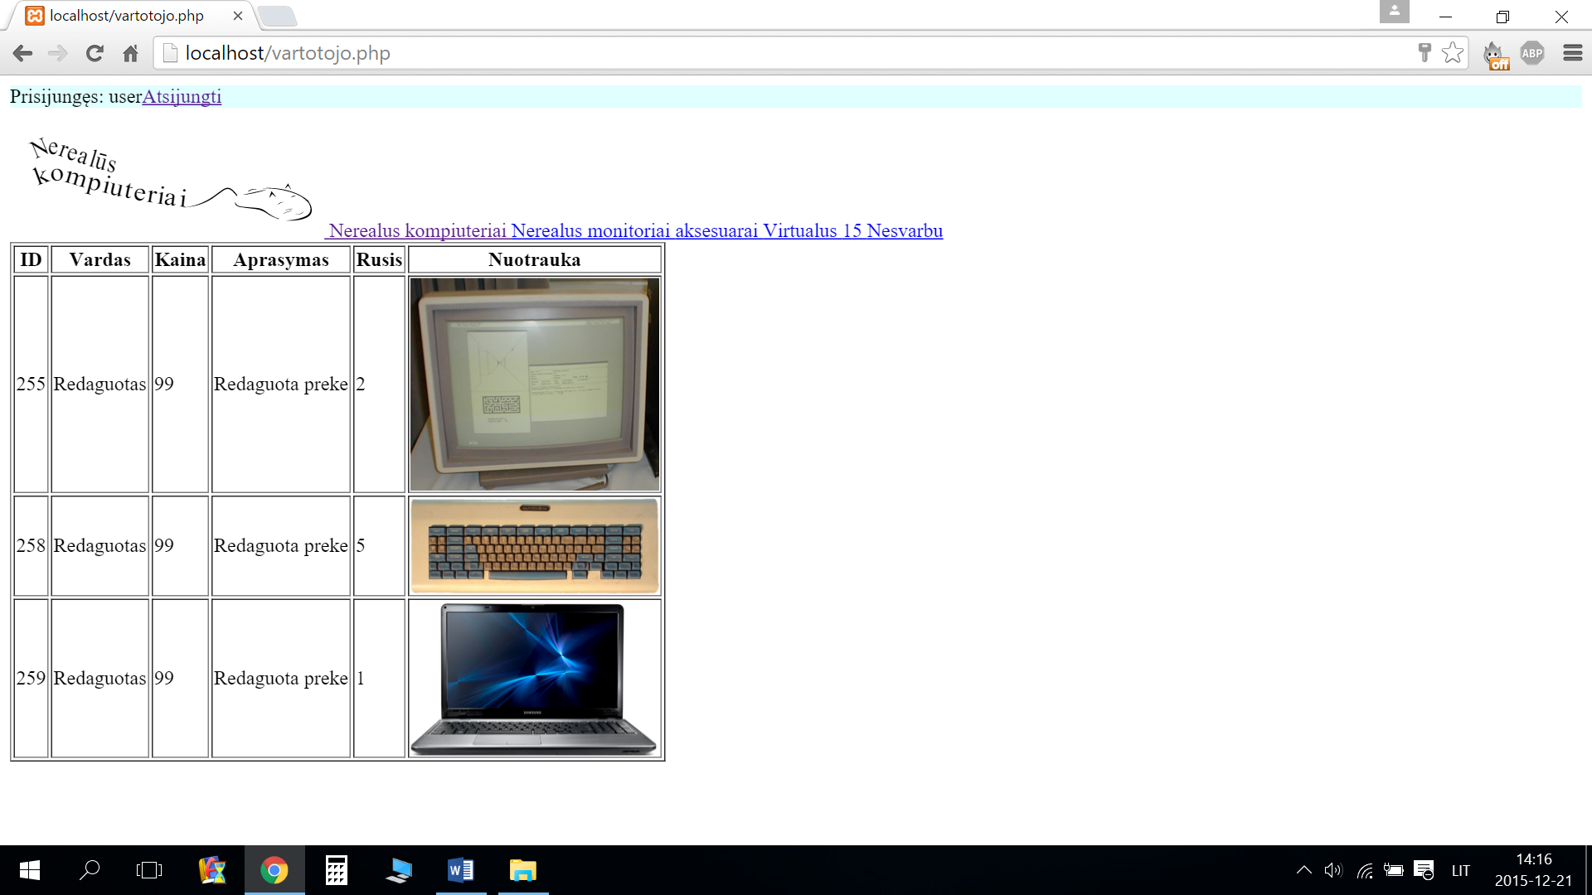  
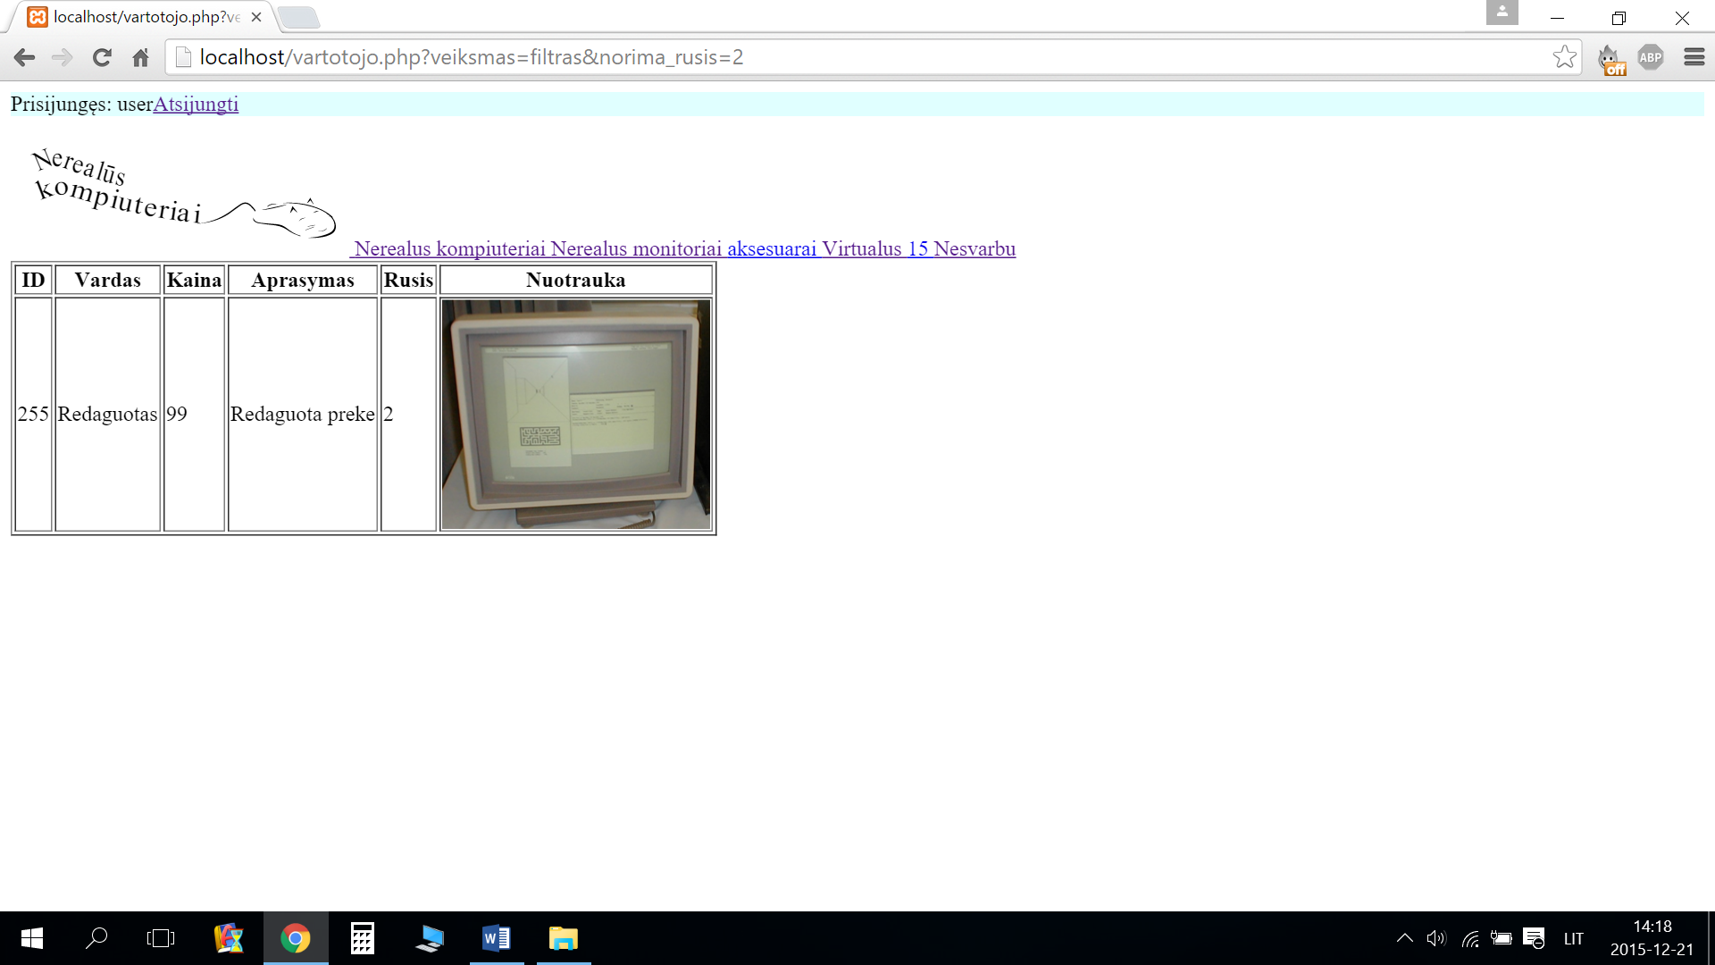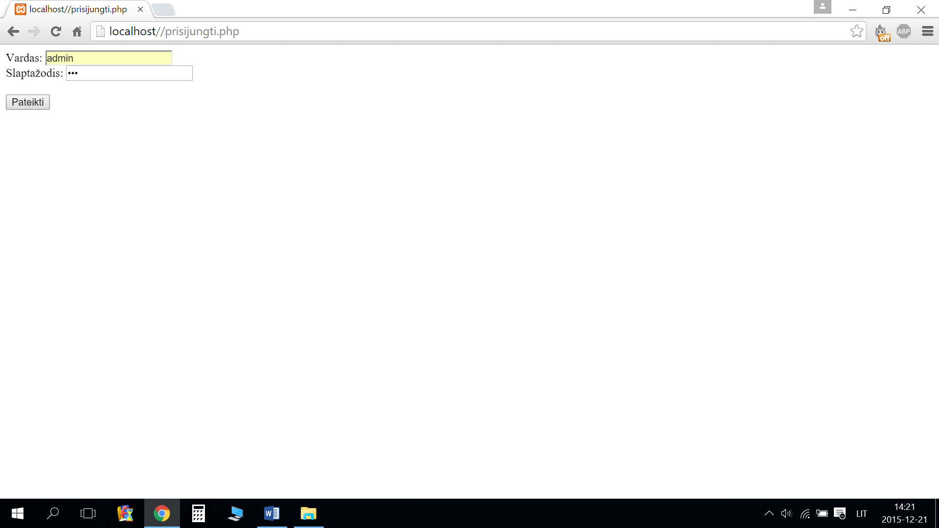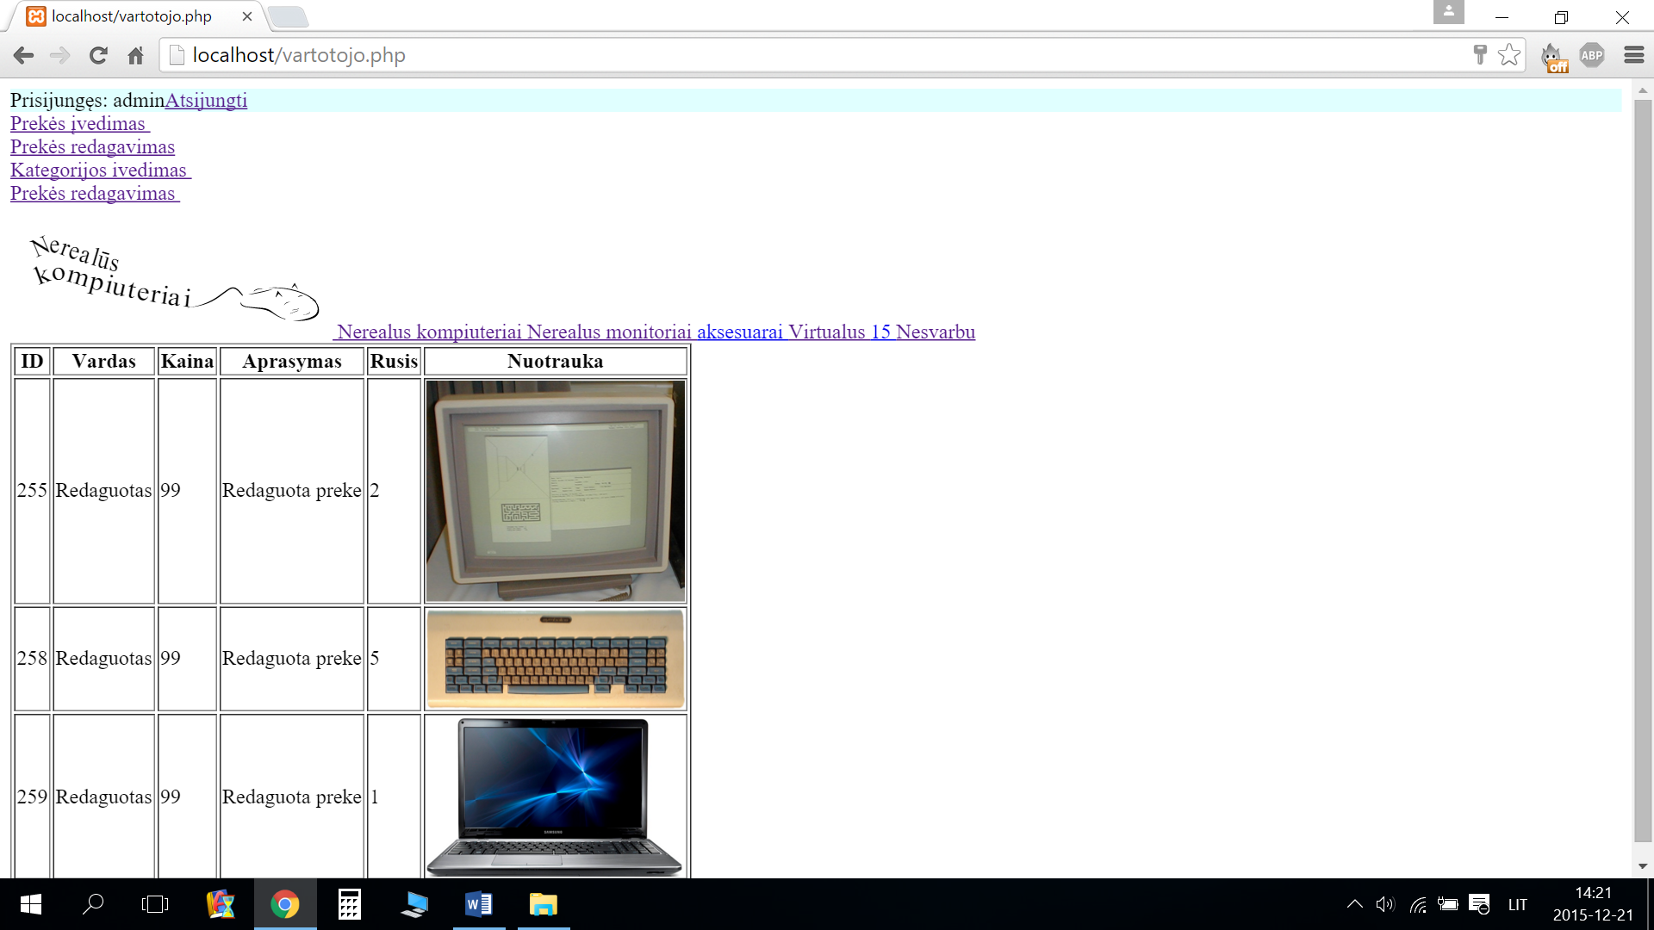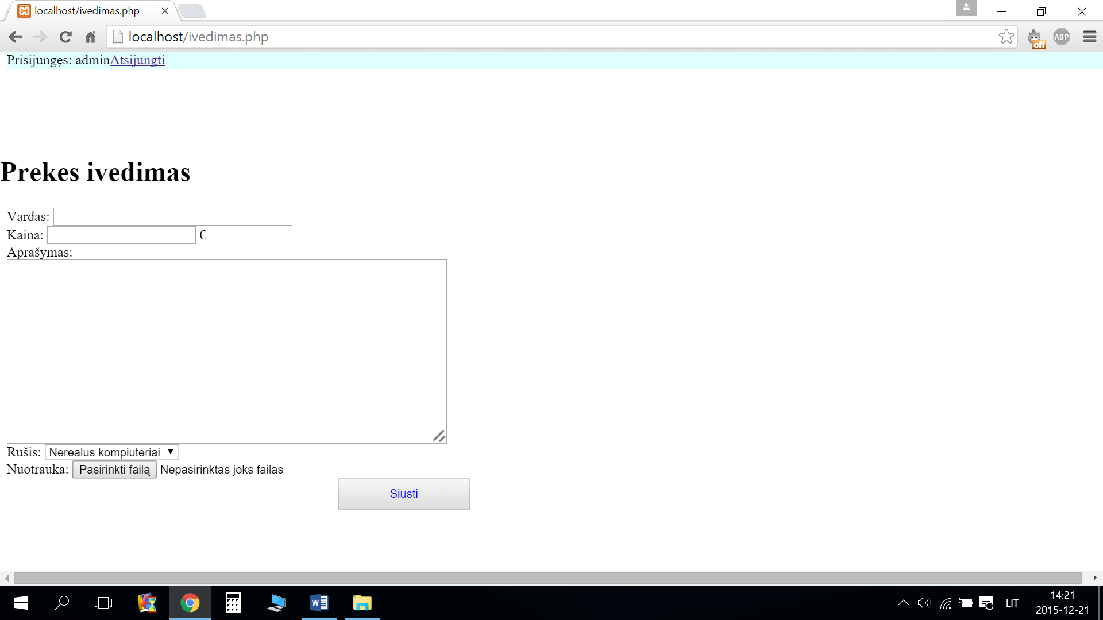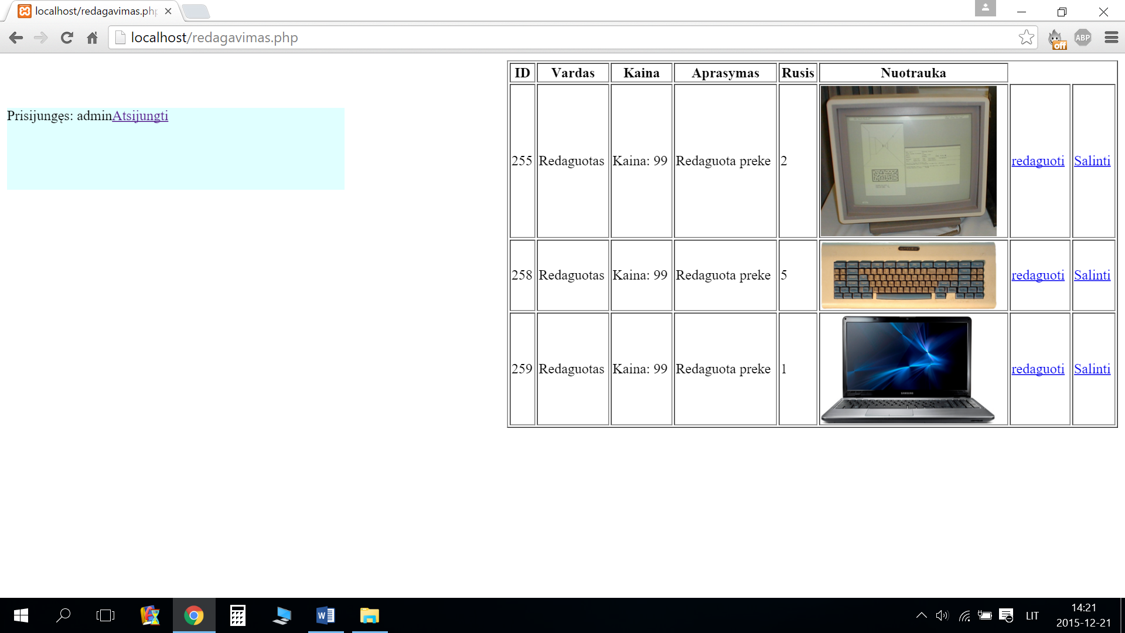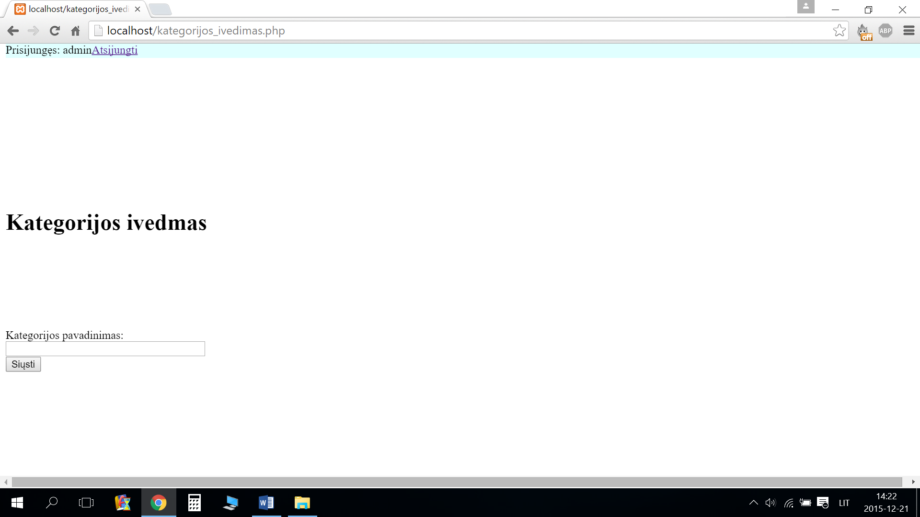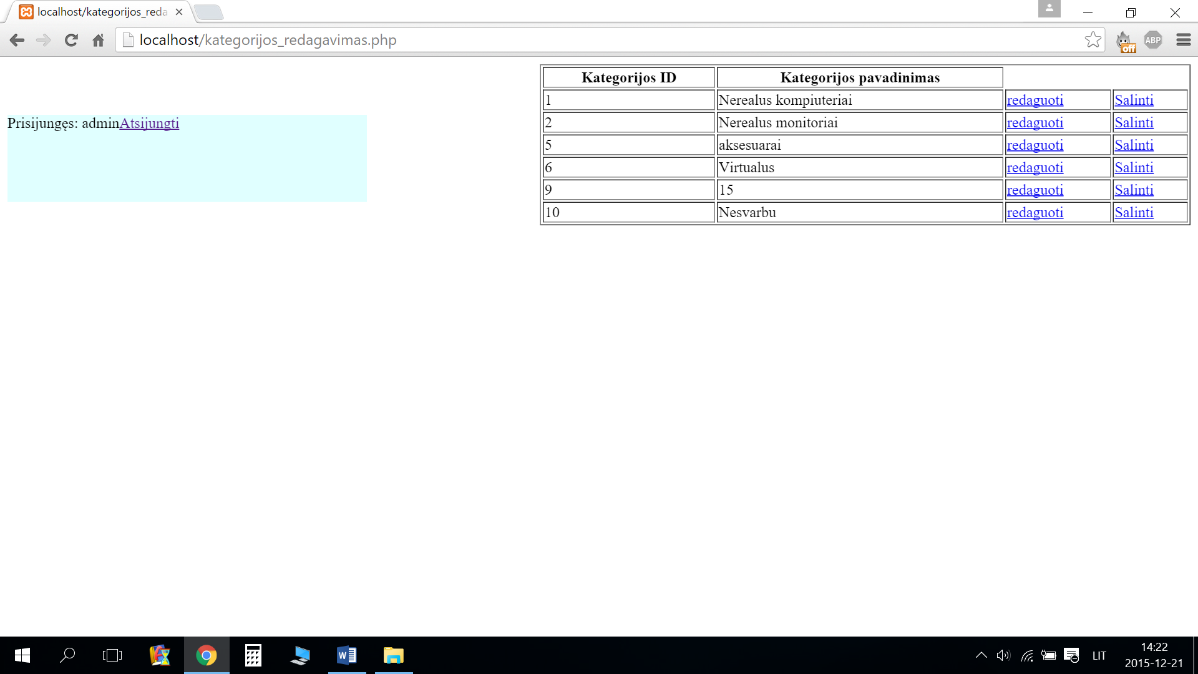

**Literatūra**1) PHP mokymo medžiaga 1999 [interaktyvus] [žiūrėta 2015 gruodžio 1 d.] Prieiga per internetą:  
< <http://www.w3schools.com/php/> >  
2) Moodle mokymo medžiaga prieinama tik VGTU MKDf kurso studentams 2015 [interaktyvus]   
< <http://moodle.vgtu.lt/course/view.php?id=5864> >  
3) Paveiksliukas logotipui 2015 [interaktyvus]   
< <http://comps.canstockphoto.com/can-stock-photo_csp5512667.jpg> >